specifiche tecniche operative del formato della fattura del sistema di interscambio

BOZZA

INDICE
INTRODUZIONE 5
1. DATI OBBLIGATORI 8
1.1 Dati obbligatori per esigenze di trasmissione 8
1.2 Dati obbligatori previsti dalla normativa 8
1.2.1 Cedente / Prestatore 9
1.2.2 Rappresentante Fiscale del Cedente / Prestatore 11
1.2.3 Cessionario / Committente 11
1.2.4 Soggetto Emittente 14
1.2.5 Dati Generali 14
1.2.6 Dati Dei Beni / Servizi 16
1.2.7 Dati sui veicoli 17
2. DATI PER L’INTEGRAZIONE DELLA FATTURA NEL PROCESSO DI CICLO PASSIVO 18
2.1 Dati Generali 18
3. DATI OPZIONALI 21
3.1 Dati del trasmittente 21
3.2 Cedente / prestatore 21
3.3 Rappresentante fiscale del cedente / prestatore 22
3.4 Cessionario / Committente 22
3.5 Terzo intermediario soggetto emittente 23
3.6 Dati Generali 24
3.7 Dati dei beni / servizi 28
3.8 Dati di pagamento 28
3.9 Allegati 30
4. SCHEMA DEL FILE XML 32
4.1 L’elemento radice “fattura elettronica” 32
4.2 Fattura elettronica header: dati trasmissione 35
4.3 Fattura elettronica header: cedente / prestatore 37
4.3.1 Dati Anagrafici 38
4.3.2 Dati Sede 42
4.3.3 Dati Stabile Organizzazione 43
4.3.4 Dati iscrizione r.e.a. 43
4.3.5 Contatti 44
4.3.6 Riferimento Amministrazione 45
4.4 Fattura elettronica header: rappresentante fiscale del cedente / prestatore 45
4.5 Fattura elettronica header: cessionario / committente 46
4.5.1 Dati Anagrafici 47
4.5.2 Dati Sede 48
4.5.3 Dati Stabile Organizzazione 48
4.5.4 Dati Rappresentante Fiscale 49
4.6 Fattura elettronica header: terzo intermediario soggetto emittente 50
4.7 Fattura elettronica header: soggetto emittente 50
4.8 Fattura elettronica body: dati generali 51
4.8.1 Dati Generali Documento 52
4.8.2 Dati Ordine Acquisto, Contratto, Convenzione, Ricezione e Fatture Collegate 57
4.8.3 Dati Riferimento Sal 58
4.8.4 Dati Ddt (Documento Di Trasporto) 59
4.8.5 Dati DelTrasporto 60
4.8.6 Fattura Principale 62
4.9 Fattura elettronica body: elemento dati dei beni/servizi 63
4.9.1 Dettaglio Linee 63
4.9.2 Dati Di Riepilogo 67
4.10 Fattura elettronica body: dati sui veicoli 68
4.11 Fattura elettronica body: dati di pagamento 70
4.12 Fattura elettronica body: allegati 73
5. XML SCHEMA PER FATTURA ELETTRONICA SISTEMA DI INTERSCAMBIO® - SDI 76

INTRODUZIONE
Il presente documento descrive le regole tecniche relative alle soluzioni informatiche da utilizzare per l’emissione delle fatture di cui all’articolo 1, comma 213, lettera b), della legge 24 dicembre 2007, n. 244, nonché delle fatture di cui all’articolo 1, comma 2, del decreto legislativo 127/2015.
La fattura elettronica è intesa come un documento informatico non contenente codice eseguibile né macroistruzioni; su di esso può essere apposta:
- firma elettronica qualificata (obbligatoria nei casi di fattura destinata ad una Pubblica Amministrazione) che garantisce autenticità dell’origine e integrità del contenuto;
- sigillo elettronico avanzato, che garantisce la sola integrità del contenuto (ammesso nei soli casi di fattura destinata a privati).
In entrambi i casi l’attestazione della data è garantita mediante l'apposizione del riferimento temporale.
Per quanto attiene al contenuto informativo della fattura, il DPR 633 del 26 ottobre 1972 e successive modifiche ed integrazioni riporta le informazioni obbligatorie in quanto rilevanti ai fini fiscali. In particolare le informazioni riguardano:
- data di emissione;
- numero progressivo che identifichi la fattura in modo univoco;
- ditta, denominazione o ragione sociale, nome e cognome, residenza o domicilio dei soggetti fra cui è effettuata l'operazione (cedente/prestatore e cessionario/committente) e dell’eventuale rappresentante fiscale, nonché ubicazione della stabile organizzazione per i soggetti non residenti;
- numero di partita IVA del cedente/prestatore;
- numero di partita IVA del cessionario/committente (o numero di identificazione IVA attribuito dallo Stato membro di stabilimento per i soggetti stabiliti in altro Stato membro dell’UE) oppure numero di codice fiscale se non agisce nell’esercizio di impresa, arte o professione;
- natura, qualità e quantità dei beni e dei servizi formanti oggetto dell'operazione;
- corrispettivi ed altri dati necessari per la determinazione della base imponibile, compresi quelli relativi ai beni ceduti a titolo di sconto, premio o abbuono di cui all'art. 15, primo comma, n. 2;
- corrispettivi relativi agli altri beni ceduti a titolo di sconto, premio o abbuono;
- aliquota, ammontare dell'imposta e dell'imponibile con arrotondamento al centesimo di euro;
- data della prima immatricolazione o iscrizione in pubblici registri e numero dei chilometri percorsi, delle ore navigate o delle ore volate, se trattasi di cessione intracomunitaria di mezzi di trasporto nuovi, di cui all'art. 38, comma 4, del DL 30 agosto 1993, n. 331, convertito, con modificazioni, dalla Legge 29 ottobre 1993, n. 427;
- annotazione che la stessa e' emessa per conto del cedente/prestatore, dal cessionario/committente ovvero da un terzo.
Oltre a queste informazioni, nel definire il contenuto informativo della fattura elettronica si tiene conto di:
- informazioni necessarie ai fini di una corretta trasmissione della fattura al Sistema di Interscambio e da questi al destinatario;
- informazioni necessarie a consentire una completa dematerializzazione del processo di ciclo passivo attraverso l’integrazione del documento con i processi ed i sistemi gestionali e di pagamento;
- ulteriori eventuali informazioni che possono risultare utili sulla base delle tipologie di beni/servizi ceduti/prestati e delle esigenze informative intercorrenti tra singolo fornitore e singolo cliente.
Il presente documento si compone di tre parti:
- nella Parte I, i dati vengono rappresentati secondo una suddivisione tra dati obbligatori, dati necessari e dati opzionali; per ognuno viene riportata la denominazione del relativo campo del tracciato del file, la descrizione del significato, l’elenco dei valori ammessi e le caratteristiche di utilizzo
- nella Parte II, i dati vengono descritti nel dettaglio tecnico con particolare attenzione alla loro struttura sintattica ed alle caratteristiche implementative del file
- nella Parte III viene riportato l’”XML Schema” (xsd).

PARTE I

DATI OBBLIGATORI

Dati obbligatori per esigenze di trasmissione
La valorizzazione di questi dati è indispensabile ai fini di un corretto recapito del documento elettronico; va pertanto effettuata obbligatoriamente sulla base dei criteri descritti di seguito.
<DatiTrasmissione><IdTrasmittente>
IdPaese: codice del paese assegnante l’identifcativo fiscale al soggetto trasmittente (secondo lo standard ISO 3166-1 alpha-2 code).
IdCodice: numero di identificazione fiscale del trasmittente (per i soggetti stabiliti nel territorio dello Stato Italiano corrisponde al Codice Fiscale; per i non residenti si fa riferimento all’identificativo fiscale assegnato dall’autorità del paese di residenza).
<DatiTrasmissione>
ProgressivoInvio: progressivo univoco che il soggetto trasmittente attribuisce ad ogni file che inoltra al Sistema di Interscambio.
FormatoTrasmissione: versione del tracciato con cui è stato predisposto il documento fattura.
CodiceDestinatario: identifica il soggetto al quale è destinata la fattura; nei casi di fattura destinata ad una Pubblica Amministrazione il suo valore deve corrispondere a quello presente nel campo Codice Ufficio riportato nella rubrica “Indice PA” (www.indicepa.gov.it); nei casi di fattura destinata a privati il suo valore deve corrispondere a quello attribuito dal Sistema di Interscambio in fase di accreditamento del canale di trasmissione.
PECDestinatario: indirizzo di Posta Elettronica Certificata al quale viene recapitata la fattura; viene valorizzato nei soli casi di destinatario diverso da Pubblica Amministrazione, qualora il destinatario utilizzi il canale PEC per ricevere le fatture.

Dati obbligatori previsti dalla normativa
La valorizzazione di questi dati è obbligatoria in quanto regolata dalle disposizioni normative alle quali si fa riferimento di seguito.

Cedente / Prestatore
Dati obbligatori ai sensi del DPR 633 del 1972 e successive modifiche ed integrazioni.

<CedentePrestatore><DatiAnagrafici><IdFiscaleIVA>
Questi campi consentono l’inserimento della partita IVA per i soggetti residenti in Italia, ovvero operanti in Italia attraverso Stabile Organizzazione, oppure dell’identificativo fiscale assegnato dall’autorità del proprio paese per i soggetti non residenti.
IdPaese: codice del paese assegnante l’identifcativo fiscale al soggetto cedente/prestatore (secondo lo standard ISO 3166-1 alpha-2 code).
IdCodice: numero di identificazione fiscale del cedente/prestatore.
<CedentePrestatore><DatiAnagrafici><Anagrafica>
Denominazione: ditta, denominazione o ragione sociale del cedente/prestatore del bene/servizio da valorizzare nei casi di persona non fisica; la valorizzazione di questo campo è in alternativa a quella dei campi Nome e Cognome seguenti.
Nome: nome del cedente/prestatore del bene/servizio da valorizzare nei casi di persona fisica; la valorizzazione di questo campo presuppone anche la valorizzazione del campo Cognome ed è in alternativa a quella del campo Denominazione.
Cognome: cognome del cedente/prestatore del bene/servizio da valorizzare nei casi di persona fisica; la valorizzazione di questo campo presuppone anche la valorizzazione del campo Nome ed è in alternativa a quella del campo Denominazione.
<CedentePrestatore><DatiAnagrafici>
RegimeFiscale: regime fiscale del cedente/prestatore del bene/servizio; deve essere valorizzato con uno dei codici elencati nella Parte II del presente documento.
<CedentePrestatore><Sede>
Indirizzo: indirizzo del cedente/prestatore del bene/servizio; deve essere valorizzato con il nome della via, piazza, etc., comprensivo, se si vuole, del numero civico.
NumeroCivico: numero civico relativo all’indirizzo specificato nel campo precedente; si può omettere se già riportato nel campo precedente.
CAP: Codice di Avviamento Postale relativo all’indirizzo.
Comune: comune cui si riferisce l’indirizzo.
Nazione: codice della nazione espresso secondo lo standard ISO 3166-1 alpha-2 code.
<CedentePrestatore><StabileOrganizzazione>
I campi indicati di seguito devono essere obbligatoriamente valorizzati nei soli casi in cui il cedente/prestatore è un soggetto non residente ed effettua la transazione oggetto del documento tramite l’organizzazione residente sul territorio nazionale. Si riferiscono alla stabile organizzazione in Italia.
Indirizzo: indirizzo della stabile organizzazione del cedente/prestatore del bene/servizio; deve essere valorizzato con il nome della via, piazza, etc., comprensivo, se si vuole, del numero civico.
NumeroCivico: numero civico relativo all’indirizzo specificato nel campo precedente; si può omettere se già riportato nel campo precedente.
CAP: Codice di Avviamento Postale relativo all’indirizzo.
Comune: comune cui si riferisce l’indirizzo.
Nazione: codice della nazione espresso secondo lo standard ISO 3166-1 alpha-2 code.
<CedentePrestatore><IscrizioneREA>
Questi campi devono essere obbligatoriamente valorizzati nei casi di società soggette al vincolo dell’iscrizione nel registro delle imprese ai sensi dell'art. 2250 del codice civile.
Ufficio: sigla della provincia ove ha sede l'Ufficio del Registro delle Imprese presso il quale è registrata la società.
NumeroREA: numero di repertorio con il quale la società è iscritta nel Registro delle Imprese.
CapitaleSociale: indica il capitale sociale quale somma effettivamente versata e quale risulta esistente dall’utlimo bilancio della società; questo campo è valorizzato nei soli casi di società di capitali (SpA, SApA, SRL).
SocioUnico: questo campo è valorizzato nei casi di società per azioni e a responsabilità limitata; indica se queste si compongono di un unico socio o di più soci.
StatoLiquidazione: indica se la società si trova in stato di liquidazione oppure no.

Rappresentante Fiscale del Cedente / Prestatore
Dati obbligatori, qualora il cedente/prestatore si avvalga di un rappresentante fiscale in Italia, ai sensi del DPR 633 del 1972 e successive modifiche ed integrazioni.
<RappresentanteFiscale><Dati Anagrafici><IdFiscaleIVA>
Questi campi consentono l’inserimento della partita IVA del rappresentante fiscale del cedente/prestatore.
IdPaese: codice del paese assegnante l’identifcativo fiscale al soggetto rappresentante fiscale (secondo lo standard ISO 3166-1 alpha-2 code).
IdCodice: numero di identificazione fiscale del rappresentante fiscale.
<RappresentanteFiscale><Dati Anagrafici><Anagrafica>
Denominazione: ditta, denominazione o ragione sociale del rappresentante fiscale del cedente/prestatore da valorizzare nei casi di persona non fisica; la valorizzazione di questo campo è in alternativa a quella dei campi Nome e Cognome seguenti.
Nome: nome del rappresentante fiscale del cedente/prestatore da valorizzare nei casi di persona fisica; la valorizzazione di questo campo presuppone anche la valorizzazione del campo Cognome ed è in alternativa a quella del campo Denominazione.
Cognome: cognome del rappresentante fiscale del cedente/prestatore da valorizzare nei casi di persona fisica; la valorizzazione di questo campo presuppone anche la valorizzazione del campo Nome ed è in alternativa a quella del campo Denominazione.

Cessionario / Committente
Dati obbligatori ai sensi del DPR 633 del 1972 e successive modifiche ed integrazioni.
<CessionarioCommittente><DatiAnagrafici><IdFiscaleIVA>
Questi campi consentono l’inserimento della partita IVA del cessionario/committente.
IdPaese: codice del paese assegnante l’identifcativo fiscale al soggetto cessionario/committente (secondo lo standard ISO 3166-1 alpha-2 code).
IdCodice: numero di identificazione fiscale del cessionario/committente.
<CessionarioCommittente><DatiAnagrafici>
CodiceFiscale: numero di codice fiscale del cessionario/committente, se non agisce nell’esercizio di impresa, arte o professione.
<CessionarioCommittente><DatiAnagrafici><Anagrafica>
Denominazione: ditta, denominazione o ragione sociale del cessionario/committente da valorizzare nei casi di persona non fisica; la valorizzazione di questo campo è in alternativa a quella dei campi Nome e Cognome seguenti.
Nome: nome del cessionario/committente da valorizzare nei casi di persona fisica; la valorizzazione di questo campo presuppone anche la valorizzazione del campo Cognome ed è in alternativa a quella del campo Denominazione.
Cognome: cognome del cessionario/committente da valorizzare nei casi di persona fisica; la valorizzazione di questo campo presuppone anche la valorizzazione del campo Nome ed è in alternativa a quella del campo Denominazione.
<CessionarioCommittente><Sede>
Indirizzo: indirizzo del cessionario/committente; deve essere valorizzato con il nome della via, piazza, etc., comprensivo, se si vuole, del numero civico.
NumeroCivico: numero civico relativo all’indirizzo specificato nel campo precedente; si può omettere se già riportato nel campo precedente..
CAP: Codice di Avviamento Postale relativo all’indirizzo.
Comune: comune cui si riferisce l’indirizzo.
Nazione: codice della nazione espresso secondo lo standard ISO 3166-1 alpha-2 code.

<CessionarioCommittente><StabileOrganizzazione>
I campi indicati di seguito devono essere obbligatoriamente valorizzati nei soli casi in cui il cessionario/committente è un soggetto non residente ed effettua la transazione oggetto del documento tramite l’organizzazione residente sul territorio nazionale. Si riferiscono alla stabile organizzazione in Italia.
Indirizzo: indirizzo della stabile organizzazione del cessionario/committente del bene/servizio; deve essere valorizzato con il nome della via, piazza, etc., comprensivo, se si vuole, del numero civico.
NumeroCivico: numero civico relativo all’indirizzo specificato nel campo precedente; si può omettere se già riportato nel campo precedente.
CAP: Codice di Avviamento Postale relativo all’indirizzo.
Comune: comune cui si riferisce l’indirizzo.
Nazione: codice della nazione espresso secondo lo standard ISO 3166-1 alpha-2 code.
<CessionarioCommittente><RappresentanteFiscale><IdFiscaleIVA>
Questi campi consentono l’inserimento della partita IVA del rappresentante fiscale del cessionario/committente.
IdPaese: codice del paese assegnante l’identifcativo fiscale al soggetto rappresentante fiscale (secondo lo standard ISO 3166-1 alpha-2 code).
IdCodice: numero di identificazione fiscale del rappresentante fiscale.
<CessionarioCommittente><RappresentanteFiscale>
Denominazione: ditta, denominazione o ragione sociale del rappresentante fiscale del cessionario/committente da valorizzare nei casi di persona non fisica; la valorizzazione di questo campo è in alternativa a quella dei campi Nome e Cognome seguenti.
Nome: nome del rappresentante fiscale del cessionario/committente da valorizzare nei casi di persona fisica; la valorizzazione di questo campo presuppone anche la valorizzazione del campo Cognome ed è in alternativa a quella del campo Denominazione.
Cognome: cognome del rappresentante fiscale del cessionario/committente da valorizzare nei casi di persona fisica; la valorizzazione di questo campo presuppone anche la valorizzazione del campo Nome ed è in alternativa a quella del campo Denominazione.

Soggetto Emittente
Nei casi di documenti emessi da un soggetto diverso dal cedente/prestatore va valorizzato il campo seguente.
SoggettoEmittente: codice che sta ad indicare se la fattura è stata emessa da parte del cessionario/committente ovvero da parte di un terzo per conto del cedente/prestatore.

Dati Generali
Dati obbligatori ai sensi del DPR 633 del 1972 e successive modifiche ed integrazioni.
<Dati Generali><DatiGeneraliDocumento>
TipoDocumento: tipologia del documento oggetto della trasmissione (fattura, acconto/anticipo su fattura, nota di credito, parcella …).
Divisa: tipo di valuta utilizzata per l'indicazione degli importi espressa secondo lo standard ISO 4217 alpha-3:2001.
Data: data del documento (espressa secondo il formato ISO 8601:2004).
Numero: numero progressivo attribuito dal cedente/prestatore al documento.
<Dati Generali><DatiGeneraliDocumento><DatiRitenuta>
Nei casi in cui sia applicabile la ritenuta, vanno valorizzati i seguenti campi:
TipoRitenuta: tipologia di ritenuta (persone fisiche o persone giuridiche).
ImportoRitenuta: importo della ritenuta.
AliquotaRitenuta: aliquota (espressa in percentuale %) della ritenuta .
CausalePagamento: codice della causale del pagamento (il codice corrisponde a quello utilizzato per la compilazione del modello 770S).
<Dati Generali><DatiGeneraliDocumento><DatiBollo>
Nei casi in cui sia prevista l’imposta di bollo, vanno valorizzati i seguenti campi:
BolloVirtuale: indica l’assolvimento dell’imposta di bollo ai sensi del decreto MEF 17 giugno 2014 (bollo virtuale).
ImportoBollo: importo dell’imposta di bollo.
<Dati Generali><DatiGeneraliDocumento><DatiCassaPrevidenziale>
Nei casi in cui sia previsto il contributo cassa previdenziale, vanno valorizzati i seguenti campi:
TipoCassa: cassa di previdenza della categoria professionale di appartenenza.
AlCassa: aliquota contributiva (espressa in percentuale %) prevista per la cassa di previdenza.
ImportoContributoCassa: importo del contributo relativo alla cassa di previdenza della categoria professionale.
Aliquota IVA: IVA (espressa in percentuale %) applicata al contributo cassa previdenziale; nel caso di non applicabilità, il campo deve essere valorizzato a zero.
<Dati Generali><DatiDDT>
Nei casi in cui sia presente un documento di trasporto collegato alla fattura, casi di fatturazione differita, vanno valorizzati i seguenti campi per ogni documento di trasporto.:
NumeroDDT: numero del Documento Di Trasporto.
DataDDT: data del Documento Di Trasporto (espressa secondo il formato ISO 8601:2004).
<Dati Generali><FatturaPrincipale>
Presente nei casi di fatture per operazioni accessorie, emesse dagli ‘autotrasportatori’ per usufruire delle agevolazioni in materia di registrazione e pagamento IVA.
NumeroFatturaPrincipale: numero della fattura relativa al trasporto di beni, da indicare sulle fatture emesse dagli autotrasportatori per certificare le operazioni accessorie.
DataFatturaPrincipale: data della fattura principale (espressa secondo il formato ISO 8601:2004).

Dati Dei Beni / Servizi
Dati obbligatori ai sensi del DPR 633 del 1972 e successive modifiche ed integrazioni.
<DatiBeniServizi><DettaglioLinee>
NumeroLinea: numero che identifica la linea di dettaglio del bene/servizio riportata sul documento.
TipoCessionePrestazione: codice che identifica la tipologia di cessione/prestazione qualora si tratti di sconto, premio, abbuono o spesa accessoria; è quindi valorizzabile soltanto in presenza di questi casi.
Descrizione: natura e qualità del bene/servizio oggetto della cessione/prestazione; può fare anche riferimento ad un precedente documento emesso a titolo di anticipo/acconto.
Quantita: numero di unità cedute/prestate; può non essere valorizzato nei casi in cui la prestazione non sia quantificabile.
UnitaMisura: unità di misura in cui è espresso il campo Quantità.
DataInizioPeriodo: data iniziale del periodo di riferimento cui si riferisce l'eventuale servizio prestato (espressa secondo il formato ISO 8601:2004).
DataFinePeriodo: data finale del periodo di riferimento cui si riferisce l'eventuale servizio prestato (espressa secondo il formato ISO 8601:2004).
PrezzoUnitario: prezzo unitario del bene/servizio; nel caso di beni ceduti a titolo di sconto, premio o abbuono, l'importo indicato rappresenta il "valore normale”.
PrezzoTotale: importo totale del bene/servizio al netto dell'eventuale sconto.
AliquotaIVA: IVA (espressa in percentuale %) applicata alla cessione/prestazione; nel caso di non applicabilità, il campo deve essere valorizzato a zero.
<DatiBeniServizi><DettaglioLinee><ScontoMaggiorazione>
Tipo: indica se si tratta di sconto o di maggiorazione .
Percentuale: percentuale di sconto o di maggiorazione.
Importo: importo dello sconto o della maggiorazione.
<DatiBeniServizi><DatiRiepilogo>
Dati obbligatori; da valorizzare per ogni aliquota IVA e modalità di versamento dell’imposta (“scissione dei pagamenti “ od ordinaria), e/o per ogni natura.
AliquotaIVA: IVA (espressa in percentuale %).
Natura: codice che esprime la natura delle operazioni che non rientrano tra quelle imponibili.
SpeseAccessorie: corrispettivi relativi alle cessioni accessorie, (es. imballaggi etc.) qualora presenti.
Arrotondamento: arrotondamento sull'imponibile o sull’importo, qualora presente.
ImponibileImporto: valore che rappresenta la base imponibile, per le operazioni soggette ad IVA, oppure l’importo per le operazioni che non rientrano tra quelle 'imponibili'.
Imposta: imposta corrispondente all’applicazione dell’aliquota IVA sul relativo imponibile.

EsigibilitaIVA: codice che esprime il regime di esigibilità dell’IVA (differita o immediata) o la modalità di versamento dell’imposta (scissione dei pagamenti).
RiferimentoNormativo: normativa di riferimento (obbligatorio nei casi di operazioni di cui al campo Natura).

Dati sui veicoli
Presenti nei casi di cessioni tra paesi membri di mezzi di trasporto nuovi. Dati relativi ai veicoli di cui all’art. 38, comma 4 del DL 331 del 1993.
<DatiVeicoli>
Data: data di prima immatricolazione o di iscrizione del mezzo di trasporto nei pubblici registri (espressa secondo il formato ISO 8601:2004).
TotalePercorso: totale chilometri percorsi, oppure totale ore navigate o volate del mezzo di trasporto.

DATI PER L’INTEGRAZIONE DELLA FATTURA NEL PROCESSO DI CICLO PASSIVO
La valorizzazione di questi dati è necessaria al fine di consentire un collegamento con il processo di approvvigionamento e, di conseguenza, la possibile dematerializzazione del ciclo passivo; tali informazioni non sono obbligatorie ma la loro definizione nel rapporto contrattuale è fortemente consigliata in quanto la loro valorizzazione è propedeutica alla dematerializzazione del ciclo passivo dei destinatari.

Dati Generali
<Dati Generali><DatiOrdineAcquisto>
Dati relativi all’ordine di acquisto dal quale scaturisce la cessione/prestazione oggetto del documento fattura.
RiferimentoNumeroLinea: numero della linea o delle linee di dettaglio della fattura alle quali si riferisce l’ordine di acquisto così come identificato dai tre campi successivi (IdDocumento, Data, NumItem); nel caso in cui l’ordine di acquisto si riferisce all’intera fattura, questo campo non deve essere valorizzato.
IdDocumento: numero dell’ ordine di acquisto associato alla fattura o alla linea/linee di fattura indicate nel campo RiferimentoNumeroLinea.
Data: data dell’ ordine di acquisto associato alla fattura o alla linea/linee di fattura indicate nel campo RiferimentoNumeroLinea (espressa secondo il formato ISO 8601:2004).
NumItem: identificativo della singola voce (linea di ordine) all'interno dell’ordine di acquisto associata alla fattura o alla linea/linee di fattura indicate nel campo RiferimentoNumeroLinea.
<Dati Generali><DatiContratto>
Dati relativi al contratto dal quale scaturisce la cessione/prestazione oggetto del documento fattura.
RiferimentoNumeroLinea: numero della linea o delle linee di dettaglio della fattura alle quali si riferisce il contratto così come identificato dai tre campi successivi (IdDocumento, Data, NumItem); nel caso in cui il contratto si riferisce all’intera fattura, questo campo non deve essere valorizzato.
IdDocumento: numero del contratto associato alla fattura o alla linea/linee di fattura indicate nel campo RiferimentoNumeroLinea.
Data: data del contratto associato alla fattura o alla linea/linee di fattura indicate nel campo RiferimentoNumeroLinea. (espressa secondo il formato ISO 8601:2004).
NumItem: identificativo della singola voce (linea di contratto) all'interno del contratto associata alla fattura o alla linea/linee di fattura indicate nel campo RiferimentoNumeroLinea.
<Dati Generali><DatiRicezione>
Dati relativi alla ricezione dei beni/servizi oggetto del documento fattura.
RiferimentoNumeroLinea: numero della linea o delle linee di dettaglio della fattura alle quali si riferisce la ricezione così come identificata dai tre campi successivi (IdDocumento, Data, NumItem); nel caso in cui la ricezione si riferisce all’intera fattura, questo campo non deve essere valorizzato.
IdDocumento: numero della ricezione associata alla fattura o alla linea/linee di fattura indicate nel campo RiferimentoNumeroLinea..
Data: data della ricezione associata alla fattura o alla linea/linee di fattura indicate nel campo RiferimentoNumeroLinea (espressa secondo il formato ISO 8601:2004).
NumItem: identificativo della singola voce (linea di ricezione) all'interno della ricezione associata alla fattura o alla linea/linee di fattura indicate nel campo RiferimentoNumeroLinea.
<Dati Generali><DatiFattureCollegate>
Dati relativi alla fattura alla quale si collega il documento in oggetto.
RiferimentoNumeroLinea: numero della linea o delle linee di dettaglio della fattura alle quali si riferisce la fattura collegata così come identificata dai tre campi successivi (IdDocumento, Data, NumItem); nel caso in cui la fattura collegata si riferisce all’intera fattura, questo campo non deve essere valorizzato.
IdDocumento: numero della fattura collegata associata alla fattura o alla linea/linee di fattura indicate nel campo RiferimentoNumeroLinea.
Data: data della fattura collegata associata alla fattura o alla linea/linee di fattura indicate nel campo RiferimentoNumeroLinea.(espressa secondo il formato ISO 8601:2004).
NumItem: identificativo della singola voce (linea di fattura collegata) all'interno della fattura collegata associata alla fattura o alla linea/linee di fattura indicate nel campo RiferimentoNumeroLinea.

DATI OPZIONALI
La valorizzazione di questi dati è opzionale in quanto o non aggiungono informazioni di carattere fiscale o gestionale ovvero riportano informazioni specifiche previste esclusivamente nel rapporto tra le parti ovvero per esigenze specifiche del soggetto emittente.

Dati del trasmittente
<DatiTrasmissione><ContattiTrasmittente>
Telefono: contatto telefonico fisso / mobile.
Email: indirizzo di posta elettronica.

Cedente / prestatore
<CedentePrestatore><DatiAnagrafici><Anagrafica>
Titolo: titolo onorifico del cedente/prestatore.
CodEORI: numero del Codice EORI (Economic Operator Registration and Identification) in base al Regolamento (CE) n. 312 del 16 aprile 2009. In vigore dal 1 Luglio 2009 tale codice identifica gli operatori economici nei rapporti con le autorità doganali sull'intero territorio dell'Unione Europea.
<CedentePrestatore><DatiAnagrafici>
CodiceFiscale: numero di codice fiscale del cedente/prestatore.
AlboProfessionale: nome dell'albo professionale cui appartiene il cedente/prestatore.
ProvinciaAlbo: provincia dell'albo professionale.
NumeroIscrizioneAlbo: numero di iscrizione all'albo professionale.
DataIscrizioneAlbo: data di iscrizione all'albo professionale (espressa secondo il formato ISO 8601:2004).
<CedentePrestatore><Sede>
Provincia: sigla della provincia di appartenenza del comune.
<CedentePrestatore><StabileOrganizzazione>
Provincia: sigla della provincia di appartenenza del comune.
<CedentePrestatore><Contatti>
Telefono: contatto telefonico fisso / mobile del cedente/prestatore.
Fax: numero di fax del cedente/prestatore.
Email: indirizzo di posta elettronica del cedente/prestatore.
<CedentePrestatore>
RiferimentoAmministrazione: codice identificativo del fornitore presente nell'anagrafica del sistema gestionale in uso presso il destinatario.

Rappresentante fiscale del cedente / prestatore
<RappresentanteFiscale><DatiAnagrafici>
CodiceFiscale: numero di codice fiscale del rappresentante fiscale del cedente/prestatore.
<RappresentanteFiscale><DatiAnagrafici><Anagrafica>
Titolo: titolo onorifico del rappresentante fiscale del cedente/prestatore.
CodEORI: numero del Codice EORI (Economic Operator Registration and Identification) in base al Regolamento (CE) n. 312 del 16 aprile 2009. In vigore dal 1 Luglio 2009 tale codice identifica gli operatori economici nei rapporti con le autorità doganali sull'intero territorio dell'Unione Europea.

Cessionario / Committente
<CessionarioCommittente><DatiAnagrafici><Anagrafica>
Titolo: titolo onorifico del cessionario/committente.
CodEORI: numero del Codice EORI (Economic Operator Registration and Identification) in base al Regolamento (CE) n. 312 del 16 aprile 2009. In vigore dal 1 Luglio 2009 tale codice identifica gli operatori economici nei rapporti con le autorità doganali sull'intero territorio dell'Unione Europea.
<CessionarioCommittente><Sede>
Provincia: sigla della provincia di appartenenza del comune.
<CessionarioCommittente><StabileOrganizzazione>
Provincia: sigla della provincia di appartenenza del comune.

Terzo intermediario soggetto emittente
<TerzoIntermediarioOSoggettoEmittente><DatiAnagrafici><IdFiscaleIVA>
Questi campi consentono l’inserimento della partita IVA per i soggetti residenti in Italia oppure dell’identificativo fiscale assegnato dall’autorità del proprio paese per i soggetti non residenti.
IdPaese: codice del paese assegnante l’identifcativo fiscale al soggetto terzo intermediario (secondo lo standard ISO 3166-1 alpha-2 code).
IdCodice: numero di identificazione fiscale del terzo intermediario.
<TerzoIntermediarioOSoggettoEmittente><DatiAnagrafici>
CodiceFiscale: numero di codice fiscale del terzo intermediario soggetto emittente.
<TerzoIntermediarioOSoggettoEmittente><DatiAnagrafici><Anagrafica>
Denominazione: ditta, denominazione o ragione sociale del terzo intermediario soggetto emittente qualora si tratti di persona non fisica (alternativo ai campi Nome e Cognome seguenti) .
Nome: nome del terzo intermediario soggetto emittente qualora si tratti di persona fisica (alternativo, con il campo Cognome, al campo Denominazione).
Cognome: cognome del terzo intermediario soggetto emittente qualora si tratti di persona fisica (alternativo, con il campo Nome, al campo Denominazione).
Titolo: titolo onorifico del terzo intermediario soggetto emittente.
CodEORI: numero del Codice EORI (Economic Operator Registration and Identification) in base al Regolamento (CE) n. 312 del 16 aprile 2009. In vigore dal 1 Luglio 2009 tale codice identifica gli operatori economici nei rapporti con le autorità doganali sull'intero territorio dell'Unione Europea.

Dati Generali
<DatiGenerali><DatiGeneraliDocumento>
ImportoTotaleDocumento: importo totale del documento comprensivo di imposta a debito del cessionario/committente.
Arrotondamento: importo dell’arrotondamento sul totale documento, qualora presente.
Causale: descrizione della causale del documento.
Art73: indica se il documento è stato emesso secondo modalità e termini stabiliti con decreto ministeriale ai sensi dell'articolo 73 del DPR 633/72 (ciò consente al cedente/prestatore l'emissione nello stesso anno di più documenti aventi stesso numero).
<Dati Generali><DatiGeneraliDocumento><DatiCassaPrevidenziale>
ImponibileCassa: importo totale del volume di affari sul quale occorre applicare il contributo di cassa previdenziale.
Ritenuta: indica se il contributo cassa è soggetto a ritenuta.
Natura: codice che esprime la natura della non imponibilità del contributo cassa.
RiferimentoAmministrazione: eventuale riferimento utile al destinatario (conto economico …).
<Dati Generali><DatiGeneraliDocumento><ScontoMaggiorazione>
Tipo: indica se si tratta di sconto o di maggiorazione .
Percentuale: percentuale di sconto o di maggiorazione.
Importo: importo dello sconto o della maggiorazione.
<DatiGenerali><DatiConvenzione>
RiferimentoNumeroLinea: numero della linea o delle linee di dettaglio della fattura alle quali si riferisce la convenzione così come identificata dai tre campi successivi (IdDocumento, Data, NumItem); nel caso in cui la convenzione si riferisce all’intera fattura, questo campo non deve essere valorizzato.
IdDocumento: numero della convenzione associata alla fattura o alla linea/linee di fattura indicate nel campo RiferimentoNumeroLinea.
Data: data della convenzione associata alla fattura o alla linea/linee di fattura indicate nel campo RiferimentoNumeroLinea (espressa secondo il formato ISO 8601:2004).
NumItem: identificativo della singola voce (linea di convenzione) all'interno della convenzione associata alla fattura o alla linea/linee di fattura indicate nel campo RiferimentoNumeroLinea.
CodiceCommessaConvenzione: codice della commessa o della convenzione collegata alla fattura.
CodiceCUP: codice gestito dal CIPE che caratterizza ogni progetto di investimento pubblico (Codice Unitario Progetto).
CodiceCIG: Codice Identificativo della Gara.
<DatiGenerali><DatiOrdineAcquisto>
CodiceCommessaConvenzione: codice della commessa o della convenzione collegata alla fattura.
CodiceCUP: codice gestito dal CIPE che caratterizza ogni progetto di investimento pubblico (Codice Unitario Progetto).
CodiceCIG: Codice Identificativo della Gara.
<DatiGenerali><DatiContratto>
CodiceCommessaConvenzione: codice della commessa o della convenzione collegata alla fattura.
CodiceCUP: codice gestito dal Comitato Interministeriale per la Programmazione Economica (CIPE) che caratterizza ogni progetto di investimento pubblico (Codice Unitario Progetto).
CodiceCIG: Codice Identificativo della Gara.
<DatiGenerali><DatiRicezione>
CodiceCommessaConvenzione: codice della commessa o della convenzione collegata alla fattura.
CodiceCUP: codice gestito dal Comitato Interministeriale per la Programmazione Economica (CIPE) che caratterizza ogni progetto di investimento pubblico (Codice Unitario Progetto).
CodiceCIG: Codice Identificativo della Gara.
<DatiGenerali><DatiFattureCollegate>
CodiceCommessaConvenzione: codice della commessa o della convenzione collegata alla fattura.
CodiceCUP: codice gestito dal Comitato Interministeriale per la Programmazione Economica (CIPE) che caratterizza ogni progetto di investimento pubblico (Codice Unitario Progetto).
CodiceCIG: Codice Identificativo della Gara.
<DatiGenerali><DatiSAL>
RiferimentoFase: fase dello stato avanzamento cui la fattura si riferisce.
<DatiGenerali><DatiDDT>
RiferimentoNumeroLinea: numero della linea o delle linee di dettaglio della fattura alle quali si riferisce il DDT (così come identificato dai campi NumeroDDT e DataDDT); nel caso in cui il documento di trasporto si riferisce all’intera fattura, questo campo non deve essere valorizzato.
<DatiGenerali><DatiTrasporto><DatiAnagraficiVettore><IdFiscaleIVA>
Questi campi consentono l’inserimento della partita IVA per i soggetti residenti in Italia, oppure dell’identificativo fiscale assegnato dall’autorità del proprio paese per i soggetti non residenti.
IdPaese: codice del paese assegnante l’identifcativo fiscale al soggetto vettore (secondo lo standard ISO 3166-1 alpha-2 code).
IdCodice: numero di identificazione fiscale del vettore.
<DatiGenerali><DatiTrasporto><DatiAnagraficiVettore><Anagrafica>
Denominazione: ditta, denominazione o ragione sociale del vettore qualora si tratti di persona non fisica (alternativo ai campi Nome e Cognome seguenti) .
Nome: nome del vettore qualora si tratti di persona fisica (alternativo, con il campo Cognome, al campo Denominazione).
Cognome: cognome del vettore qualora si tratti di persona fisica (alternativo, con il campo Nome, al campo Denominazione).
Titolo: titolo onorifico del vettore.
CodEORI: numero del Codice EORI (Economic Operator Registration and Identification) in base al Regolamento (CE) n. 312 del 16 aprile 2009. In vigore dal 1 Luglio 2009 tale codice identifica gli operatori economici nei rapporti con le autorità doganali sull'intero territorio dell'Unione Europea.
<DatiGenerali><DatiTrasporto><DatiAnagraficiVettore>
CodiceFiscale: numero di codice fiscale del vettore.
NumeroLicenzaGuida: numero identificativo della licenza di guida (es. numero patente).
<DatiGenerali><DatiTrasporto>
MezzoTrasporto: mezzo utilizzato per il trasporto.
CausaleTrasporto: causale del trasporto.
NumeroColli: numero dei colli trasportati.
Descrizione: descrizione (natura, qualità, aspetto …) relativa ai colli trasportati.
UnitaMisuraPeso: unità di misura riferita al peso della merce trasportata.
PesoLordo: peso lordo della merce.
PesoNetto: peso netto della merce.
DataOraRitiro: data e ora del ritiro della merce (espressa secondo il formato ISO 8601:2004).
DataInizioTrasporto: data di inizio del trasporto (espressa secondo il formato ISO 8601:2004).
TipoResa: codice che identifica la tipologia di resa.
DataOraConsegna: data e ora della consegna della merce (espressa secondo il formato ISO 8601:2004).
<DatiGenerali><DatiTrasporto><IndirizzoResa>
Indirizzo: indirizzo relativo alla resa (nome della via, piazza, etc. ed eventuale numero civico).
NumeroCivico: numero civico dell’indirizzo relativo alla resa, se non presente nel campo precedente.
CAP: codice di avviamento postale dell’indirizzo relativo alla resa.
Comune: comune cui si riferisce l’indirizzo relativo alla resa.
Provincia: sigla della provincia di appartenenza del comune.
Nazione: codice della nazione espresso secondo lo standard ISO 3166-1 alpha-2 code.

Dati dei beni / servizi
<DatiBeniServizi><DettaglioLinee><CodiceArticolo>
CodiceTipo: indica la tipologia di codice articolo (i.e.: TARIC, CPV, EAN, SSC, ...).
CodiceValore: valore del codice articolo corrispondente alla tipologia.
<DatiBeniServizi><DettaglioLinee>
Ritenuta: indica se la linea della fattura si riferisce ad una cessione/prestazione soggetta a ritenuta.
Natura: codice che esprime la natura delle operazioni che non rientrano tra quelle imponibili o i casi di inversione contabile.
RiferimentoAmministrazione: eventuale riferimento utile al destinatario (conto economico …).
<DatiBeniServizi><DettaglioLinee><AltriDatiGestionali>
TipoDato: codice che identifica la tipologia di informazione.
RiferimentoTesto: valore alfanumerico riferito alla tipologia di informazione.
RiferimentoNumero: valore numerico riferito alla tipologia di informazione.
RiferimentoData: data riferita alla tipologia di informazione.

Dati di pagamento
<DatiPagamento>
CondizioniPagamento: codice che identifica le condizioni di pagamento.
<DatiPagamento><Dettaglio Pagamento>
Beneficiario: estremi anagrafici del beneficiario del pagamento (utilizzabile se si intende indicare un beneficiario diverso dal cedente/prestatore).
ModalitaPagamento: codice che identifica le modalità di pagamento.
DataRiferimentoTerminiPagamento: data dalla quale decorrono i termini di pagamento (espressa secondo il formato ISO 8601:2004).
GiorniTerminiPagamento: termine di pagamento espresso in giorni a partire dalla data di riferimento di cui al campo DataRiferimentoTerminiPagamento.
DataScadenzaPagamento: data di scadenza del pagamento (espressa secondo il formato ISO 8601:2004).
ImportoPagamento: importo relativo al pagamento.
CodUfficioPostale: codice dell’ufficio postale (nei casi di modalità di pagamento che ne presuppongono l’indicazione).
CognomeQuietanzante: cognome del quietanzante, nei casi di modalità di pagamento di “contanti presso tesoreria”.
NomeQuietanzante: nome del quietanzante, nei casi di modalità di pagamento di “contanti presso tesoreria”.
CFQuietanzante: codice fiscale del quietanzante nei casi di modalità di pagamento di “contanti presso tesoreria”.
TitoloQuietanzante: titolo del quietanzante nei casi di modalità di pagamento di “contanti presso tesoreria”.
IstitutoFinanziario: nome dell'Istituto Finanziario presso il quale effettuare il pagamento.
IBAN: coordinata bancaria internazionale che consente di identificare, in maniera standard, il conto corrente del beneficiario (International Bank Account Number.)
ABI: codice ABI (Associazione Bancaria Italiana).
CAB: codice CAB (Codice di Avviamento Bancario).
BIC: codice BIC (Bank Identifier Code).
ScontoPagamentoAnticipato: ammontare dello sconto per pagamento anticipato.
DataLimitePagamentoAnticipato: data limite stabilita per il pagamento anticipato (espressa secondo il formato ISO 8601:2004).
PenalitaPagamentiRitardati: ammontare della penalità dovuta per pagamenti ritardati.
DataDecorrenzaPenale: data di decorrenza della penale (espressa secondo il formato ISO 8601:2004).
CodicePagamento: codice da utilizzare per la riconciliazione degli incassi da parte del cedente/prestatore.

Allegati
<Allegati>
Nome Attachment: contiene il nome del documento allegato alla fattura elettronica.
AlgoritmoCompressione: algoritmo utilizzato per comprimere l’allegato.
FormatoAttachment: formato dell’allegato.
DescrizioneAttachment: descrizione del documento allegato alla fattura elettronica.
Attachment: contiene il documento allegato alla fattura elettronica.

PARTE II

SCHEMA DEL FILE XML
L'”XML Schema” è il linguaggio di descrizione del contenuto di un file XML; il suo scopo è definire quali elementi sono permessi, quali tipi di dati sono ad essi associati e quale relazione gerarchica hanno fra loro gli elementi del file. Ciò permette principalmente la validazione del file XML, ovvero la verifica che i suoi elementi siano in accordo con la descrizione in linguaggio XML Schema. Una XML Schema Definition (XSD) è un esempio concreto (instance) di schema XML scritto in linguaggio XML Schema
Si richiama l’attenzione su una regola generale da tener presente in fase di creazione del file XML: i tag relativi ai campi che, nel rispetto delle regole di seguito esposte, si decide di non valorizzare, non devono essere presenti all’interno del file.

L’elemento radice “fattura elettronica”
Il file XML è interamente delimitato dall’elemento radice chiamato FatturaElettronica ed è composto dalla sequenza di 3 Tipi Complessi figli, e cioè:

FatturaElettronicaHeader
FatturaElettronicaBody
ds:Signature
Il primo tipo complesso, FatturaElettronicaHeader, è obbligatorio e può essere inserito una sola volta all’interno della fattura elettronica. Contiene i seguenti macroblocchi di dati:

DatiTrasmissione
CedentePrestatore
RappresentanteFiscale
CessionarioCommittente
TerzoIntermediarioOSoggettoEmittente
SoggettoEmittente
Il secondo tipo complesso, FatturaElettronicaBody, è obbligatorio e può essere inserito anche N volte all’interno della fattura elettronica nel caso in cui si intenda spedire un Lotto di fatture. Contiene i seguenti macroblocchi di dati:

DatiGenerali
DatiBeniServizi
DatiVeicoli
DatiPagamento
Allegati

Il terzo tipo, ds:Signature, è opzionale e fa riferimento al seguente namespace: http://www.w3.org/2000/09/xmldsig# . Serve per la firma con tecnologia XAdES-Bes.
Una visione generale di quanto descritto sopra si può ottenere dalla figura che segue:
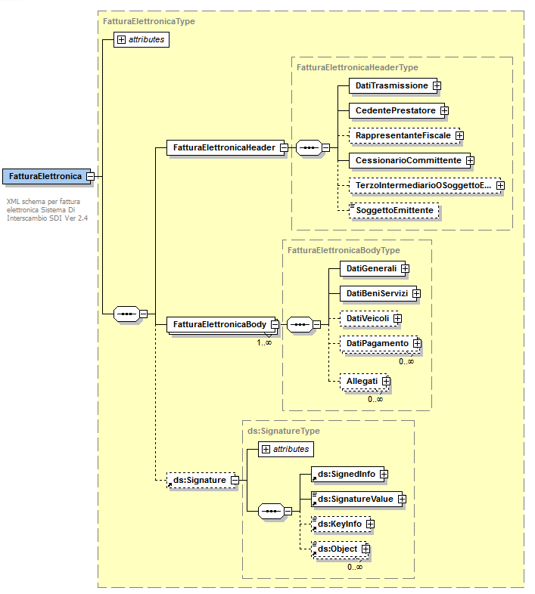
Figura 1: Elemento radice Fattura Elettronica: Header, Body e ds:Signature
Nei paragrafi successivi verranno analizzati e descritti tutti gli elementi dei due primi “macroblocchi”.
Per quanto attiene alla firma XAdES-BES si rimanda allo standard stesso ed allo Schema XML riportato al link di cui sopra oltre che al documento Specifiche tecniche relative al Sistema di Interscambio (paragrafo 2.1) disponibile nella sezione Documentazione Sistema di Interscambio del sito www.fatturapa.gov.it .
Si richiama l’attenzione su una particolarità grafica delle figure presentate di seguito: i riquadri a linea continua rappresentano elementi OBBLIGATORI, quelli a linea tratteggiata rappresentano elementi FACOLTATIVI.

Fattura elettronica header: dati trasmissione

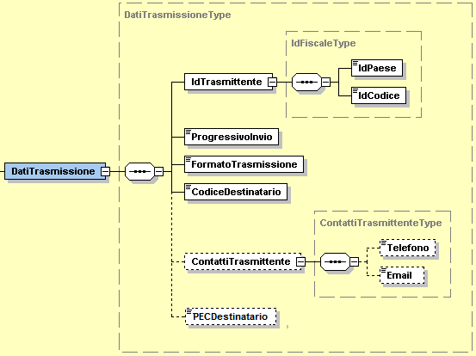
Figura 2: Elemento DatiTrasmissione

L’elemento complesso DatiTrasmissione contiene i campi seguenti:
IdTrasmittente (Rif. par. 1.1) che si compone di
IdPaese: sigla della nazione espressa secondo lo standard ISO 3166-1 alpha-2 code.
IdCodice: formato alfanumerico; lunghezza massima di 28 caratteri.
Progressivo Invio (Rif. par. 1.1): formato alfanumerico; lunghezza massima di 10 caratteri.
FormatoTrasmissione (Rif. par. 1.1): formato alfanumerico; lunghezza di 5 caratteri; i valori ammessi sono i seguenti:
FPA12 Formato di Trasmissione fattura verso PA-ver. 1.2
FPR12 Formato di Trasmissione fattura verso privati-ver. 1.2
CodiceDestinatario (Rif. par. 1.1): formato alfanumerico; lunghezza che va da 6 a 7 caratteri.
ContattiTrasmittente (Rif. par. 3.1) che si compone di
Telefono: formato alfanumerico; lunghezza che va da 5 a 12 caratteri.
Email: formato alfanumerico; lunghezza che va da 7 a 256 caratteri.
PECDestinatario (Rif. par. 1.1): formato alfanumerico; lunghezza che va da 7 a 256 caratteri.

Fattura elettronica header: cedente / prestatore

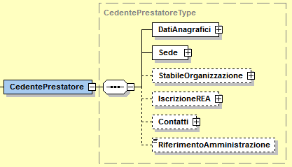
Figura 3: Elemento CedentePrestatore

L’elemento complesso CedentePrestatore si compone dei campi illustrati in figura 3 e descritti di seguito nel dettaglio.

Dati Anagrafici

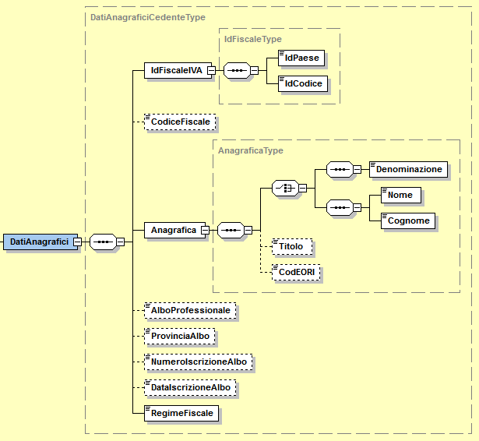
Figura 4: Elemento Dati Anagrafici del Cedente Prestatore

L’elemento complesso DatiAnagrafici usa il tipo complesso DatiAnagraficiCedenteType, che al suo interno presenta gli elementi IdFiscaleIVA (Rif. par. 1.2.1) e Anagrafica (Rif. par. 1.2.1 e 3.2) le cui strutture, IdFiscaleType e AnagraficaType, sono comuni a più elementi dello schema e vengono descritte nel dettaglio ai paragrafi seguenti (4.3.1.1 e 4.3.1.2).
Gli altri campi del tipo complesso DatiAnagraficiCedenteType sono:
CodiceFiscale (Rif. par. 3.2): formato alfanumerico; lunghezza compresa tra 11 e 16 caratteri.
AlboProfessionale (Rif. par. 3.2): formato alfanumerico; lunghezza massima di 60 caratteri.
ProvinciaAlbo (Rif. par. 3.2): formato alfanumerico; lunghezza di 2 caratteri.
NumeroIscrizioneAlbo (Rif. par. 3.2): formato alfanumerico; lunghezza massima di 60 caratteri.
DataIscrizioneAlbo (Rif. par. 3.2): la data deve essere rappresentata secondo il formato ISO 8601:2004, con la seguente precisione: YYYY-MM-DD.
RegimeFiscale (Rif. par. 1.2.1): formato alfanumerico; lunghezza di 4 caratteri; i valori ammessi sono i seguenti:
RF01 Ordinario;
RF02 Contribuenti minimi (art. 1, c.96-117, L. 244/2007);
RF03 Nuove iniziative produttive (art.13, L. 388/2000);
RF04 Agricoltura e attività connesse e pesca (artt. 34 e 34-bis, D.P.R. 633/1972);
RF05 Vendita sali e tabacchi (art. 74, c.1, D.P.R. 633/1972);
RF06 Commercio dei fiammiferi (art. 74, c.1, D.P.R. 633/1972);
RF07 Editoria (art. 74, c.1, D.P.R. 633/1972);
RF08 Gestione di servizi di telefonia pubblica (art. 74, c.1, D.P.R. 633/1972);
RF09 Rivendita di documenti di trasporto pubblico e di sosta (art. 74, c.1, D.P.R. 633/1972);
RF10 Intrattenimenti, giochi e altre attività di cui alla tariffa allegata al D.P.R. n. 640/72 (art. 74, c.6, D.P.R. 633/1972);
RF11 Agenzie di viaggi e turismo (art. 74-ter, D.P.R. 633/1972);
RF12 Agriturismo (art. 5, c.2, L. 413/1991);
RF13 Vendite a domicilio (art. 25-bis, c.6, D.P.R. 600/1973);
RF14 Rivendita di beni usati, di oggetti d’arte, d’antiquariato o da collezione (art. 36, D.L. 41/1995);
RF15 Agenzie di vendite all’asta di oggetti d’arte, antiquariato o da collezione (art. 40-bis, D.L. 41/1995);
RF16 IVA per cassa P.A. (art. 6, c.5, D.P.R. 633/1972);
RF17 IVA per cassa (art. 32-bis, D.L. 83/2012);
RF18 Altro;
RF19 Forfettario (art.1, c. 54-89, L. 190/2014)

IdFiscaleType

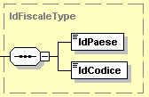

Figura 5: Tipo complesso IdFiscaleType

Il tipo complesso IdFiscaleType è composto dai seguenti campi:
IdPaese: sigla della nazione espressa secondo lo standard ISO 3166-1 alpha-2 code.
IdCodice: formato alfanumerico; lunghezza massima di 28 caratteri.

AnagraficaType

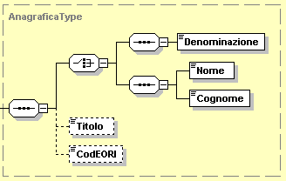

Figura 6: Tipo complesso AnagraficaType

Il tipo complesso AnagraficaType è composto dai seguenti campi:
Denominazione: formato alfanumerico; lunghezza massima di 80 caratteri. Da valorizzare in alternativa ai campi Nome e Cognome seguenti.
Nome: formato alfanumerico; lunghezza massima di 60 caratteri. Da valorizzare insieme al campo Cognome ed in alternativa al campo Denominazione.
Cognome: formato alfanumerico; lunghezza massima di 60 caratteri. Da valorizzare insieme al campo Nome ed in alternativa al campo Denominazione.
Titolo: formato alfanumerico; lunghezza che va da 2 a 10 caratteri.
CodEORI: formato alfanumerico; lunghezza che va da 13 a 17 caratteri.

Dati Sede

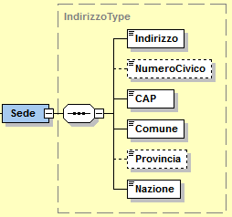
Figura 7: Elemento Sede del CedentePrestatore

All’interno dell’elemento complesso Sede troviamo i seguenti campi:
Indirizzo (Rif. par. 1.2.1): formato alfanumerico; lunghezza massima di 60 caratteri.
Numero Civico (Rif. par. 1.2.1): formato alfanumerico; lunghezza massima di 8 caratteri.
CAP (Rif. par. 1.2.1): formato numerico; lunghezza di 5 caratteri.
Comune (Rif. par. 1.2.1): formato alfanumerico; lunghezza massima di 60 caratteri.
Provincia (Rif. par. 3.2): formato alfanumerico; lunghezza di 2 caratteri.
Nazione (Rif. par. 1.2.1): sigla della nazione espressa secondo lo standard ISO 3166-1 alpha-2 code.

Dati Stabile Organizzazione

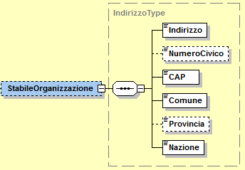
Figura 8: Elemento StabileOrganizzazione

L’elemento StabileOrganizzazione (Rif. par. 1.2.1) è costituito dagli stessi campi previsti per l’elemento Sede del CedentePrestatore contenuti nel tipo IndirizzoType e descritti al paragrafo 4.3.2.

Dati iscrizione r.e.a.

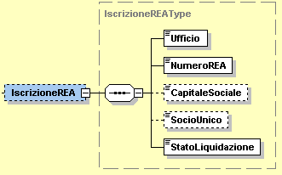
Figura 9: Elemento IscrizioneREA

L’elemento IscrizioneREA è costituito dai campi descritti di seguito:
Ufficio (Rif. par. 1.2.1): formato alfanumerico; lunghezza di 2 caratteri.
NumeroREA (Rif. par. 1.2.1): formato alfanumerico; lunghezza massima di 20 caratteri.
CapitaleSociale (Rif. par. 1.2.1): formato numerico nel quale i decimali vanno separati dall'intero con il carattere '.' (punto). La sua lunghezza va da 4 a 15 caratteri.
SocioUnico (Rif. par. 1.2.1): formato alfanumerico; lunghezza di 2 caratteri; i valori ammessi sono i seguenti:
SU la società è a socio unico.
SM la società NON è a socio unico.
StatoLiquidazione (Rif. par. 1.2.1): formato alfanumerico; lunghezza di 2 caratteri; i valori ammessi sono i seguenti:
LS la società è in stato di liquidazione.
LN la società NON è in stato di liquidazione.

Contatti
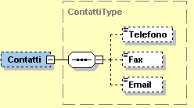
Figura 10: Elemento Contatti

Telefono (Rif. par. 3.2): formato alfanumerico; lunghezza che va da 5 a 12 caratteri.
Fax (Rif. par. 3.2): formato alfanumerico; lunghezza che va da 5 a 12 caratteri.
Email (Rif. par. 3.2): formato alfanumerico; lunghezza che va da 7 a 256 caratteri.

Riferimento Amministrazione
Ultimo elemento all’interno di CedentePrestatoreType è il seguente:
RiferimentoAmministrazione (Rif. par. 3.2): formato alfanumerico; lunghezza massima di 20 caratteri.

Fattura elettronica header: rappresentante fiscale del cedente / prestatore
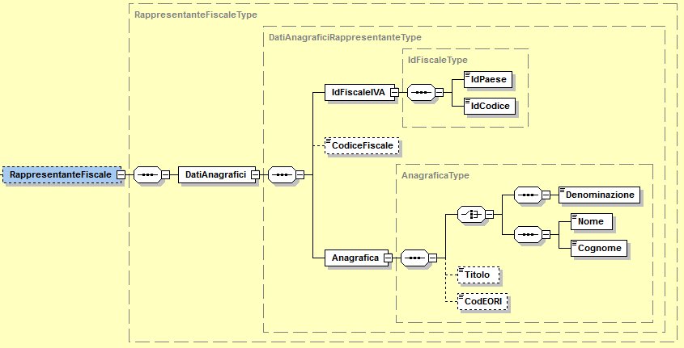
Figura 11: Elemento RappresentanteFiscale

L’elemento complesso RappresentanteFiscale è formato dal macroblocco DatiAnagrafici che si compone di:
IdFiscaleIVA (Rif. par. 1.2.2): utilizza la struttura IdFiscaleType già descritta al paragrafo 4.3.1.1 al quale si rimanda.
CodiceFiscale (Rif. par. 3.3): formato alfanumerico; lunghezza compresa tra 11 e 16 caratteri.
Anagrafica (Rif. par. 1.2.2): utilizza la struttura AnagraficaType già descritta al paragrafo 4.3.1.2 al quale si rimanda.

Fattura elettronica header: cessionario / committente

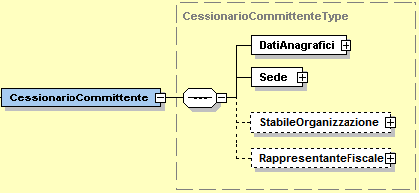

Figura 12: Elemento CessionarioCommittente

L’elemento complesso CessionarioCommittente si compone dei macroblocchi DatiAnagrafici, Sede, StabileOrganizzazione e RappresentanteFiscale descritti di seguito.

Dati Anagrafici
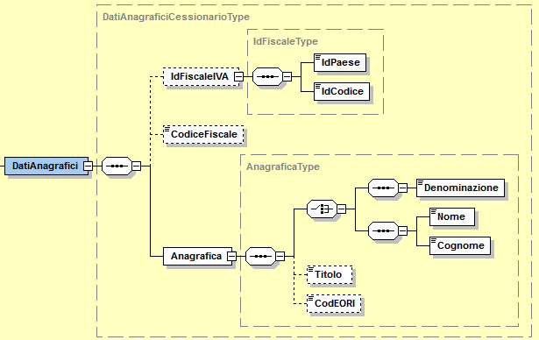
Figura 13: Elemento DatiAnagrafici del CessionarioCommittente

Il macroblocco DatiAnagrafici si compone di:
IdFiscaleIVA (Rif. par. 1.2.3): utilizza la struttura IdFiscaleType già descritta al paragrafo 4.3.1.1 al quale si rimanda.
CodiceFiscale (Rif. par. 1.2.3): formato alfanumerico; lunghezza compresa tra 11 e 16 caratteri.
Anagrafica (Rif. par. 1.2.3 e 3.4): utilizza la struttura AnagraficaType già descritta al paragrafo 4.3.1.2 al quale si rimanda.

Dati Sede

Figura 14: Elemento Sede del CessionarioCommittente
L’elemento Sede (Rif. par. 1.2.3) si compone degli stessi campi previsti per l’elemento Sede del CedentePrestatore contenuti nel tipo IndirizzoType e descritti al paragrafo 4.3.2.

Dati Stabile Organizzazione

Figura 15: Elemento StabileOrganizzazione del CessionarioCommittente

L’elemento StabileOrganizzazione (Rif. par. 1.2.3) è costituito dagli stessi campi previsti per l’elemento StabileOrganizzazione del CedentePrestatore contenuti nel tipo IndirizzoType e descritti al paragrafo 4.3.2.

Dati Rappresentante Fiscale
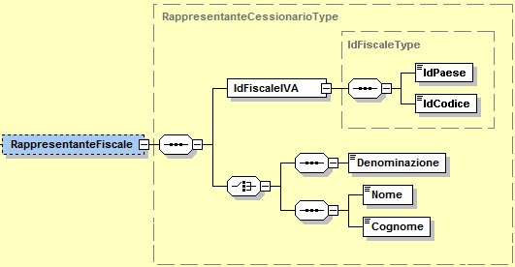
Figura 16: Elemento RappresentanteFiscale del CessionarioCommittente

L’elemento RappresentanteFiscale è costituito dai campi descritti di seguito:
IdFiscaleIVA: utilizza la struttura IdFiscaleType già descritta al paragrafo 4.3.1.1 al quale si rimanda.
Denominazione: formato alfanumerico; lunghezza massima di 80 caratteri. Da valorizzare in alternativa ai campi Nome e Cognome seguenti.
Nome: formato alfanumerico; lunghezza massima di 60 caratteri. Da valorizzare insieme al campo Cognome ed in alternativa al campo Denominazione.
Cognome: formato alfanumerico; lunghezza massima di 60 caratteri. Da valorizzare insieme al campo Nome ed in alternativa al campo Denominazione.

Fattura elettronica header: terzo intermediario soggetto emittente

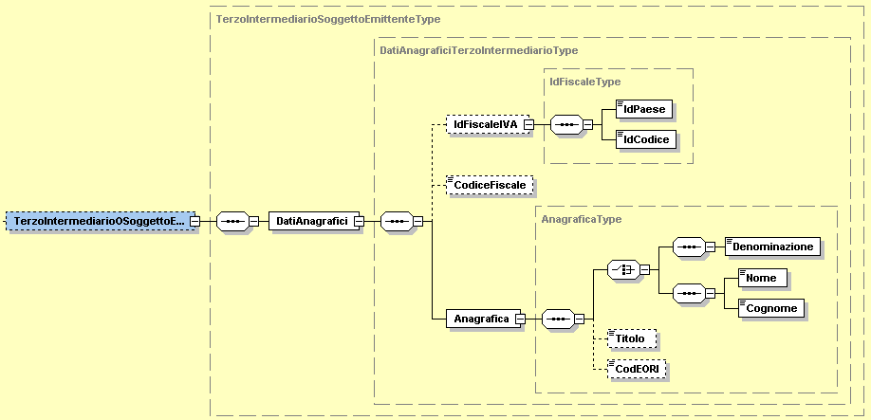
Figura 17: Elemento TerzoIntermediarioSoggettoEmittente

Come si nota dalla figura 17, l’elemento TerzoIntermediarioSoggettoEmittente è costituito dal macroblocco DatiAnagrafici che si compone di:
IdFiscaleIVA (Rif. par. 3.5): utilizza la struttura IdFiscaleType già descritta al paragrafo 4.3.1.1 al quale si rimanda.
CodiceFiscale (Rif. par. 3.5): formato alfanumerico; lunghezza compresa tra 11 e 16 caratteri.
Anagrafica (Rif. par. 3.5): utilizza la struttura AnagraficaType già descritta al paragrafo 4.3.1.2 al quale si rimanda.

Fattura elettronica header: soggetto emittente
Ultimo elemento del macroblocco FatturaElettronicaHeader è il seguente:
SoggettoEmittente (Rif. par. 1.2.4): formato alfanumerico; lunghezza di 2 caratteri; i valori ammessi sono i seguenti:
CC cessionario/committente.
TZ soggetto terzo.

Fattura elettronica body: dati generali

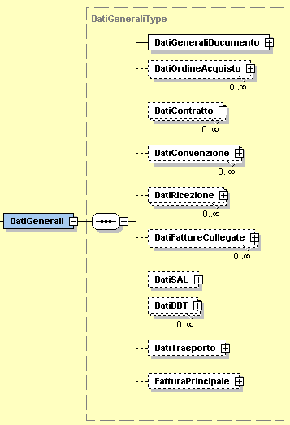
Figura 18: Elemento DatiGenerali
L’elemento complesso Dati Generali si compone dei campi illustrati in figura 18 e descritti di seguito.

Dati Generali Documento
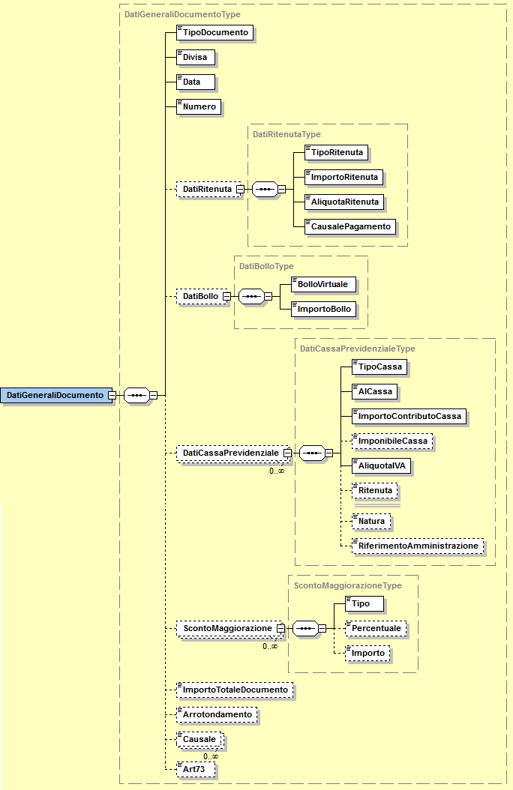
Figura 19: Elemento DatiGeneraliDocumento
L’elemento complesso DatiGeneraliDocumento è composto dai campi di seguito descritti:
TipoDocumento (Rif. par. 1.2.5): formato alfanumerico; lunghezza di 4 caratteri; i valori ammessi sono i seguenti:
TD01 Fattura
TD02 Acconto/Anticipo su fattura
TD03 Acconto/Anticipo su parcella
TD04 Nota di Credito
TD05 Nota di Debito
TD06 Parcella

Divisa (Rif. par. 1.2.5): questo campo deve essere espresso secondo lo standard ISO 4217 alpha-3:2001 (es.: EUR, USD, GBP, CZK………).
Data (Rif. par. 1.2.5): la data deve essere rappresentata secondo il formato ISO 8601:2004, con la seguente precisione: YYYY-MM-DD.
Numero (Rif. par. 1.2.5): formato alfanumerico; lunghezza massima di 20 caratteri.
DatiRitenuta (Rif. par. 1.2.5) che si compone di:
TipoRitenuta: formato alfanumerico; lunghezza di 4 caratteri; i valori ammessi sono i seguenti:
RT01 Ritenuta persone fisiche
RT02 Ritenuta persone giuridiche
ImportoRitenuta: formato numerico nel quale i decimali vanno separati dall'intero con il carattere '.' (punto). La sua lunghezza va da 4 a 15 caratteri.
AliquotaRitenuta: formato numerico nel quale i decimali vanno separati dall'intero con il carattere '.' (punto). La sua lunghezza va da 4 a 6 caratteri.
CausalePagamento: formato alfanumerico; lunghezza di massimo 2 caratteri; i valori ammessi sono quelli del 770S consultabili alla pagina delle istruzioni di compilazione del modello.
DatiBollo (Rif. par. 1.2.5) che si compone di:
BolloVirtuale: formato alfanumerico, lunghezza di 2 caratteri; il valore ammesso è
SI bollo assolto ai sensi del decreto MEF 14 giugno 2014
ImportoBollo: formato numerico nel quale i decimali vanno separati dall'intero con il carattere '.' (punto). La sua lunghezza va da 4 a 15 caratteri.
DatiCassaPrevidenziale che si compone di:
TipoCassa (Rif. par. 1.2.5): formato alfanumerico; lunghezza di 4 caratteri; i valori ammessi sono i seguenti:
TC01 Cassa Nazionale Previdenza e Assistenza Avvocati e Procuratori Legali
TC02 Cassa Previdenza Dottori Commercialisti
TC03 Cassa Previdenza e Assistenza Geometri
TC04 Cassa Nazionale Previdenza e Assistenza Ingegneri e Architetti Liberi Professionisti
TC05 Cassa Nazionale del Notariato
TC06 Cassa Nazionale Previdenza e Assistenza Ragionieri e Periti Commerciali
TC07 Ente Nazionale Assistenza Agenti e Rappresentanti di Commercio (ENASARCO)
TC08 Ente Nazionale Previdenza e Assistenza Consulenti del Lavoro (ENPACL)
TC09 Ente Nazionale Previdenza e Assistenza Medici (ENPAM)
TC10 Ente Nazionale Previdenza e Assistenza Farmacisti (ENPAF)
TC11 Ente Nazionale Previdenza e Assistenza Veterinari (ENPAV)
TC12 Ente Nazionale Previdenza e Assistenza Impiegati dell'Agricoltura (ENPAIA)
TC13 Fondo Previdenza Impiegati Imprese di Spedizione e Agenzie Marittime
TC14 Istituto Nazionale Previdenza Giornalisti Italiani (INPGI)
TC15 Opera Nazionale Assistenza Orfani Sanitari Italiani (ONAOSI)
TC16 Cassa Autonoma Assistenza Integrativa Giornalisti Italiani (CASAGIT)
TC17 Ente Previdenza Periti Industriali e Periti Industriali Laureati (EPPI)
TC18 Ente Previdenza e Assistenza Pluricategoriale (EPAP)
TC19 Ente Nazionale Previdenza e Assistenza Biologi (ENPAB)
TC20 Ente Nazionale Previdenza e Assistenza Professione Infermieristica (ENPAPI)
TC21 Ente Nazionale Previdenza e Assistenza Psicologi (ENPAP)
TC22 INPS

AlCassa (Rif. par. 1.2.5): formato numerico nel quale i decimali vanno separati dall'intero con il carattere '.' (punto). La sua lunghezza va da 4 a 6 caratteri.
ImportoContributoCassa (Rif. par. 1.2.5): formato numerico nel quale i decimali vanno separati dall'intero con il carattere '.' (punto). La sua lunghezza va da 4 a 15 caratteri.
ImponibileCassa (Rif. par. 3.6): formato numerico nel quale i decinali vanno separati dall’intero con il carattere ‘.’ (punto). La sua lunghezza va da 4 a 15 caratteri.
AliquotaIVA (Rif. par. 1.2.5): formato numerico nel quale i decimali vanno separati dall'intero con il carattere '.' (punto). La sua lunghezza va da 4 a 6 caratteri.
Ritenuta (Rif. par. 3.6): formato alfanumerico; lunghezza di 2 caratteri; il valore ammesso è:
SI contributo cassa soggetto a ritenuta
Natura (Rif. par. 3.6): formato alfanumerico; lunghezza di 2 caratteri; i valori ammessi sono i seguenti:
N1 escluse ex art.15
N2 non soggette
N3 non imponibili
N4 esenti
N5 regime del margine
N6 inversione contabile (reverse charge)
RiferimentoAmministrazione (Rif. par. 3.6): formato alfanumerico; lunghezza massima di 20 caratteri.
ScontoMaggiorazione (Rif. par. 3.6) che si compone di:
Tipo: formato alfanumerico; lunghezza di 2 caratteri; i valori ammessi sono i seguenti:
SC sconto
MG maggiorazione
Percentuale: formato numerico nel quale i decimali vanno separati dall’intero con il carattere ‘.’ (punto). La sua lunghezza va da 4 a 6 caratteri.
Importo: formato numerico nel quale i decimali vanno separati dall’intero con il carattere ‘.’ (punto). La sua lunghezza va da 4 a 15 caratteri.
ImportoTotaleDocumento (Rif. par. 3.6): formato numerico nel quale i decimali vanno separati dall'intero con il carattere '.' (punto). La sua lunghezza va da 4 a 15 caratteri.
Arrotondamento (Rif. par. 3.6): formato numerico nel quale i decimali vanno separati dall'intero con il carattere '.' (punto). La sua lunghezza va da 4 a 15 caratteri.
Causale (Rif. par. 3.6): formato alfanumerico; lunghezza massima di 200 caratteri.
Art73 (Rif. par. 3.6): formato alfanumerico; lunghezza di 2 caratteri; il valore ammesso è:
SI documento emesso secondo modalità e termini stabiliti con DM ai sensi del’’art. 73 del DPR 633/72.

Dati Ordine Acquisto, Contratto, Convenzione, Ricezione e Fatture Collegate

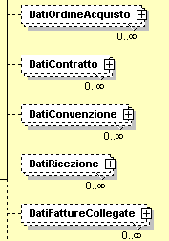
Figura 20: Elementi DatiOrdineAcquisto, DatiContratto, DatiConvenzione, DatiRicezione e DatiFattureCollegate.

I 5 elementi in questione utilizzano tutti il tipo DatiDocumentiCorrelatiType, di seguito descritto.

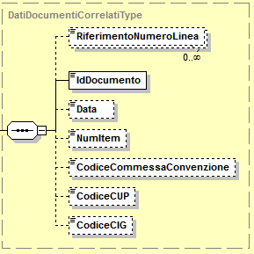

Figura 21: Tipo DatiDocumentiCorrelatiType
RiferimentoNumeroLinea (Rif. par. 2.1.1 e 3.6): formato numerico; lunghezza massima di 4 caratteri.
IdDocumento (Rif. par. 2.1.1 e 3.6): formato alfanumerico; lunghezza massima di 20 caratteri.
Data (Rif. par. 2.1.1 e 3.6): la data deve essere rappresentata secondo il formato ISO 8601:2004, con la seguente precisione: YYYY-MM-DD.
NumItem (Rif. par. 2.1.1 e 3.6): formato alfanumerico; lunghezza massima di 20 caratteri.
CodiceCommessaConvenzione (Rif. par. 3.6): formato alfanumerico; lunghezza massima di 100 caratteri.
CodiceCUP (Rif. par. 3.6): formato alfanumerico; lunghezza massima di 15 caratteri.
CodiceCIG (Rif. par. 3.6): formato alfanumerico; lunghezza massima di 15 caratteri.

Dati Riferimento Sal
Blocco da valorizzare nei casi di fattura per stato di avanzamento

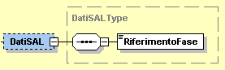
Figura 22: Elemento DatiSal

RiferimentoFase (Rif. par. 3.6): formato numerico; lunghezza massima di 3 caratteri.

Dati Ddt (Documento Di Trasporto)
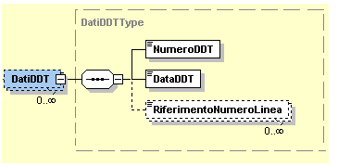
Figura 23: Elemento DatiDDT

NumeroDDT (Rif. par. 1.2.5): formato alfanumerico; lunghezza massima di 20 caratteri.
DataDDT (Rif. par. 1.2.5): la data deve essere rappresentata secondo il formato ISO 8601:2004, con la seguente precisione: YYYY-MM-DD.
RiferimentoNumeroLinea (Rif. par. 3.6): formato numerico; lunghezza massima di 4 caratteri.

Dati DelTrasporto
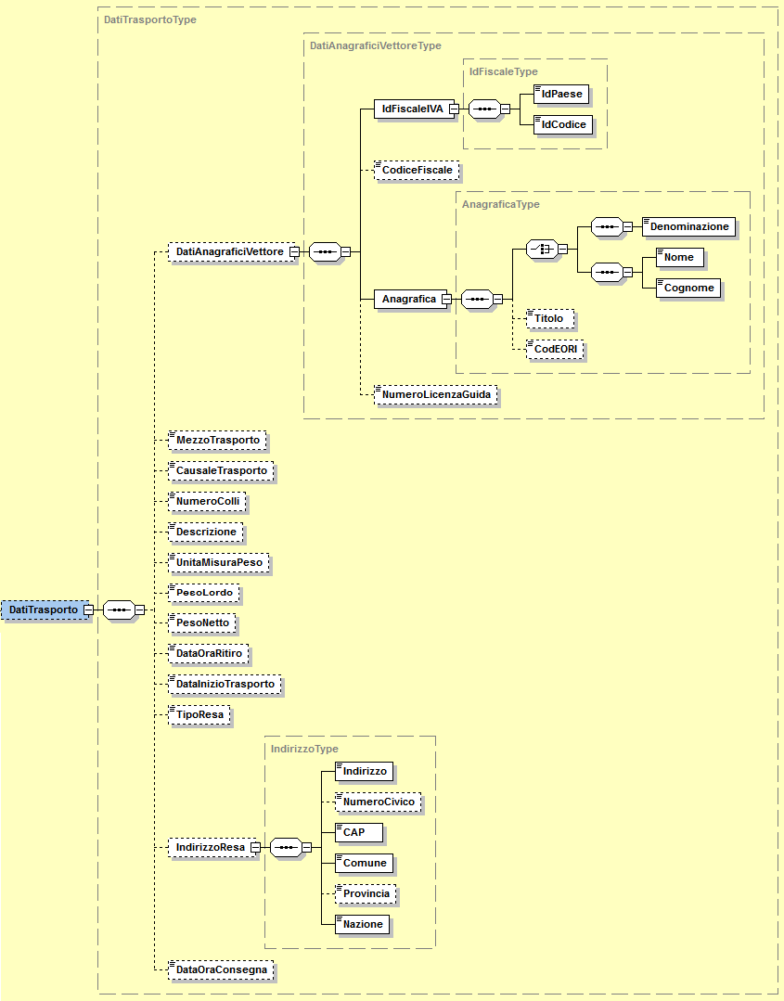
Figura 24: Elemento DatiTrasporto
L’elemento DatiTrasporto è costituito dai seguenti campi:
DatiAnagraficiVettore (Rif. par. 3.6) che si compone di:
IdFiscaleIVA: utilizza la struttura IdFiscaleType già descritta al paragrafo 4.3.1.1 al quale si rimanda.
CodiceFiscale: formato alfanumerico; lunghezza compresa tra 11 e 16 caratteri.
Anagrafica: utilizza la struttura AnagraficaType già descritta al paragrafo 4.3.1.2 al quale si rimanda.
NumeroLicenzaGuida: formato alfanumerico; lunghezza massima di 20 caratteri.
MezzoTrasporto (Rif. par. 3.6) formato alfanumerico; lunghezza massima di 80 caratteri.
CausaleTrasporto (Rif. par. 3.6): formato alfanumerico; lunghezza massima di 100 caratteri.
NumeroColli (Rif. par. 3.6): formato numerico; lunghezza massima di 4 caratteri.
Descrizione (Rif. par. 3.6): formato alfanumerico; lunghezza massima di 100 caratteri.
UnitaMisuraPeso (Rif. par. 3.6): formato alfanumerico; lunghezza massima di 10 caratteri.
PesoLordo (Rif. par. 3.6): formato numerico nel quale i decimali vanno separati dall'intero con il carattere '.' (punto). La sua lunghezza va da 4 a 7 caratteri.
PesoNetto (Rif. par. 3.6): formato numerico nel quale i decimali vanno separati dall'intero con il carattere '.' (punto). La sua lunghezza va da 4 a 7 caratteri.
DataOraRitiro (Rif. par. 3.6): la data deve essere rappresentata secondo il formato ISO 8601:2004, con la seguente precisione: YYYY-MM-DDTHH:MM:SS.
DataInizioTrasporto (Rif. par. 3.6): la data deve essere rappresentata secondo il formato ISO 8601:2004, con la seguente precisione: YYYY-MM-DD.
TipoResa (Rif. par. 3.6): codifica del termine di resa (Incoterms) espresso secondo lo standard ICC-Camera di Commercio Internazionale (formato alfanumerico di 3 caratteri)
IndirizzoResa (Rif. par. 3.6) che si compone degli stessi campi previsti per l’elemento Sede del CedentePrestatore contenuti nel tipo IndirizzoType e descritti al paragrafo 4.3.2.
DataOraConsegna (Rif. par. 3.6) la data deve essere rappresentata secondo il formato ISO 8601:2004, con la seguente precisione: YYYY-MM-DDTHH:MM:SS.

Fattura Principale

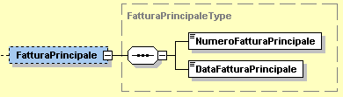
Figura 25: Elemento FatturaPrincipale

NumeroFatturaPrincipale (Rif. par. 1.2.5): formato alfanumerico; lunghezza massima di 20 caratteri.
DataFatturaPrincipale (Rif. par. 1.2.5): la data deve essere rappresentata secondo il formato ISO 8601:2004, con la seguente precisione: YYYY-MM-DD.

Fattura elettronica body: elemento dati dei beni/servizi

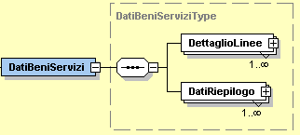
Figura 26: Elemento DatiBeniServizi

Come si intuisce dalla Figura 26, l’elemento complesso DatiBeniServizi è costituito a sua volta dagli elementi DettaglioLinee e DatiRiepilogo.
Vediamoli di seguito in maniera approfondita.

Dettaglio Linee
È un blocco contenente natura, qualità e quantità dei beni / servizi formanti oggetto dell'operazione. Quando si parla di N occorrenze si intende che i suoi campi si ripetono per ogni riga di dettaglio del documento.

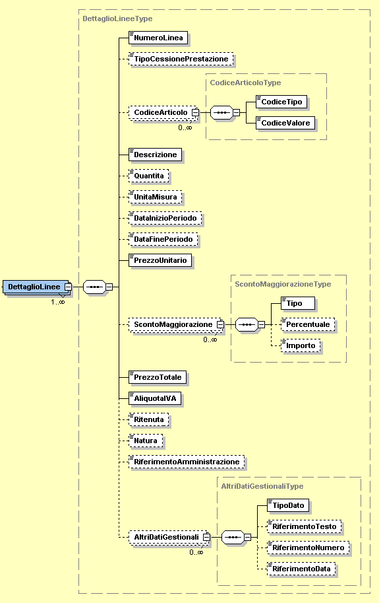
Figura 27: Elemento DettaglioLinee

Di seguito vengono fornite le descrizioni dei campi presenti in Figura 27.
NumeroLinea (Rif. par. 1.2.6): formato numerico; lunghezza massima di 4 caratteri.
TipoCessionePrestazione (Rif. par. 1.2.6): formato alfanumerico; lunghezza di 2 caratteri; i ivalori ammessi sono:
SC Sconto
PR Premio
AB Abbuono
AC Spesa accessoria

CodiceArticolo (Rif. par. 3.7) che si compone di:
CodiceTipo: formato alfanumerico; lunghezza massima di 35 caratteri.
CodiceValore: formato alfanumerico; lunghezza massima di 35 caratteri.
Descrizione (Rif. par. 1.2.6): formato alfanumerico; lunghezza massima di 1000 caratteri.
Quantita (Rif. par. 1.2.6): formato numerico nel quale i decimali vanno separati dall'intero con il carattere '.' (punto). La sua lunghezza va da 4 a 21 caratteri.
UnitaMisura (Rif. par. 1.2.6): formato alfanumerico; lunghezza massima di 10 caratteri.
DataInizioPeriodo (Rif. par. 1.2.6): la data deve essere rappresentata secondo il formato ISO 8601:2004, con la seguente precisione: YYYY-MM-DD.
DataFinePeriodo (Rif. par. 1.2.6): la data deve essere rappresentata secondo il formato ISO 8601:2004, con la seguente precisione: YYYY-MM-DD.
PrezzoUnitario (Rif. par. 1.2.6): formato numerico nel quale i decimali vanno separati dall'intero con il carattere '.' (punto). La sua lunghezza va da 4 a 21 caratteri.
ScontoMaggiorazione (Rif. par. 1.2.6) che si compone degli stessi campi del tipo ScontoMaggiorazioneType già descritti al paragrafo 4.8.1..
PrezzoTotale (Rif. par. 1.2.6): formato numerico nel quale i decimali vanno separati dall'intero con il carattere '.' (punto). La sua lunghezza va da 4 a 21 caratteri.
AliquotaIVA (Rif. par. 1.2.6): formato numerico nel quale i decimali vanno separati dall'intero con il carattere '.' (punto). La sua lunghezza va da 4 a 6 caratteri.
Ritenuta (Rif. par. 3.7): formato alfanumerico; lunghezza di 2 caratteri; il valore ammesso è:
SI linea di fattura soggetta a ritenuta
Natura (Rif. par. 3.7): formato alfanumerico; lunghezza di 2 caratteri; i valori ammessi sono i seguenti:
N1 escluse ex art.15
N2 non soggette
N3 non imponibili
N4 esenti
N5 regime del margine
N6 inversione contabile (reverse charge)
RiferimentoAmministrazione (Rif. par. 3.7): formato alfanumerico; lunghezza massima di 20 caratteri.
AltriDatiGestionali (Rif. par. 3.7) che si compone di:
TipoDato: formato alfanumerico; lunghezza massima di 10 caratteri.
RiferimentoTesto: formato alfanumerico; lunghezza massima di 60 caratteri.
RiferimentoNumero: formato numerico nel quale i decimali vanno separati dall'intero con il carattere '.' (punto). La sua lunghezza va da 4 a 21 caratteri.
RiferimentoData: la data deve essere rappresentata secondo il formato ISO 8601:2004, con la seguente precisione: YYYY-MM-DD.

Dati Di Riepilogo
I campi che contiene si ripetono per ogni aliquota e modalità di versamento dell’imposta diversa (“scissione dei pagamenti” od ordinaria) o per natura diversa. Ne deriva una molteplicità da 0 ad N.

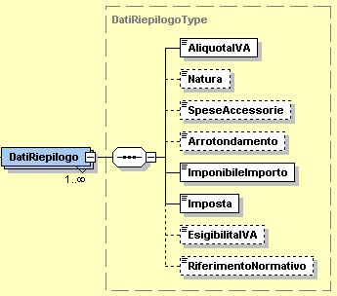
Figura 28: Elemento DatiRiepilogo

AliquotaIVA (Rif. par. 1.2.6): formato numerico nel quale i decimali vanno separati dall'intero con il carattere '.' (punto). La sua lunghezza va da 4 a 6 caratteri.
Natura (Rif. par. 1.2.6): formato alfanumerico; lunghezza di 2 caratteri; i valori ammessi sono i seguenti:
N1 escluse ex art.15
N2 non soggette
N3 non imponibili
N4 esenti
N5 regime del margine
N6 inversione contabile (reverse charge)

SpeseAccessorie (Rif. par. 1.2.6): formato numerico nel quale i decimali vanno separati dall'intero con il carattere '.' (punto). La sua lunghezza va da 4 a 15 caratteri.
Arrotondamento (Rif. par. 1.2.6): formato numerico nel quale i decimali vanno separati dall'intero con il carattere '.' (punto). La sua lunghezza va da 4 a 21 caratteri.
ImponibileImporto (Rif. par. 1.2.6): formato numerico nel quale i decimali vanno separati dall'intero con il carattere '.' (punto). La sua lunghezza va da 4 a 15 caratteri.
Imposta (Rif. par. 1.2.6): formato numerico nel quale i decimali vanno separati dall'intero con il carattere '.' (punto). La sua lunghezza va da 4 a 15 caratteri.

EsigibilitaIVA (Rif. par. 1.2.6): formato alfanumerico; lunghezza di 1 carattere; i valori ammessi sono i seguenti:
I IVA ad esigibilità immediata
D IVA ad esigibilità differita
S scissione dei pagamenti
RiferimentoNormativo (Rif. par. 1.2.6): formato alfanumerico; lunghezza massima di 100 caratteri.

Fattura elettronica body: dati sui veicoli

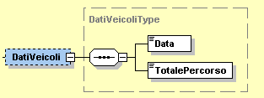
Figura 29: Elemento DatiVeicoli

Data (Rif. par. 1.2.7): la data deve essere rappresentata secondo il formato ISO 8601:2004, con la seguente precisione: YYYY-MM-DD.
TotalePercorso (Rif. par. 1.2.7): formato alfanumerico; lunghezza massima di 15 caratteri.

Fattura elettronica body: dati di pagamento
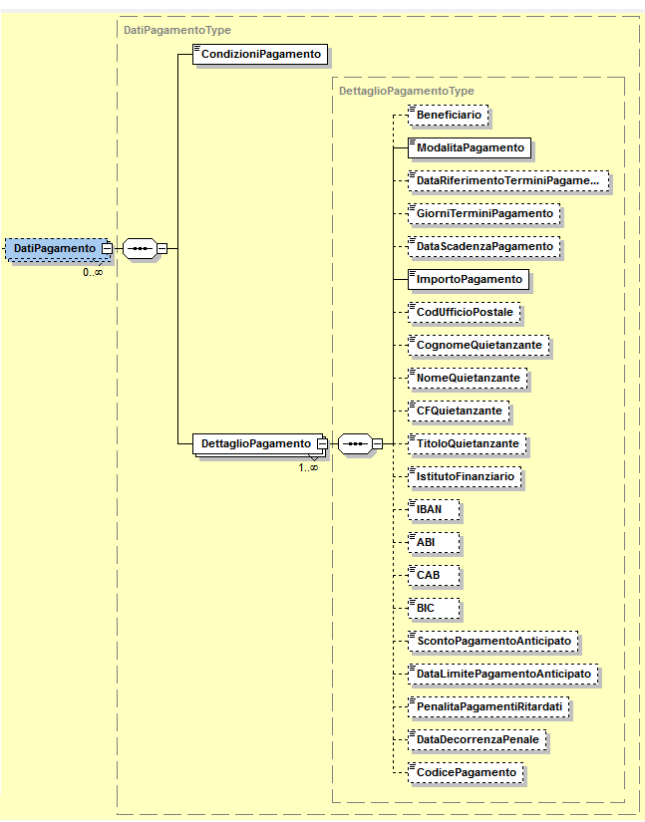
Figura 30: Elemento DatiPagamento
CondizioniPagamento (Rif. par. 3.8): formato alfanumerico; lunghezza di 4 caratteri; i valori ammessi sono i seguenti:
TP01 pagamento a rate
TP02 pagamento completo
TP03 anticipo
DettaglioPagamento (Rif. par. 3.8) che si compone dei campi seguenti:
Beneficiario: formato alfanumerico; lunghezza massima di 200 caratteri.
ModalitaPagamento: formato alfanumerico; lunghezza di 4 caratteri; i valori ammessi sono i seguenti:
MP01 contanti
MP02 assegno
MP03 assegno circolare
MP04 contanti presso Tesoreria
MP05 bonifico
MP06 vaglia cambiario
MP07 bollettino bancario
MP08 carta di pagamento
MP09 RID
MP10 RID utenze
MP11 RID veloce
MP12 Riba
MP13 MAV
MP14 quietanza erario stato
MP15 giroconto su conti di contabilità speciale
MP16 domiciliazione bancaria
MP17 domiciliazione postale
MP18 bollettino di c/c postale
MP19 SEPA Direct Debit
MP20 SEPA Direct Debit CORE
MP21 SEPA Direct Debit B2B

DataRiferimentoTerminiPagamento: la data deve essere rappresentata secondo il formato ISO 8601:2004, con la seguente precisione: YYYY-MM-DD.
GiorniTerminiPagamento: formato numerico di lunghezza massima pari a 3. Vale 0 (zero) per pagamenti a vista.
DataScadenzaPagamento: la data deve essere rappresentata secondo il formato ISO 8601:2004, con la seguente precisione: YYYY-MM-DD.
ImportoPagamento: formato numerico nel quale i decimali vanno separati dall'intero con il carattere '.' (punto). La sua lunghezza va da 4 a 15 caratteri.
CodUfficioPostale: formato alfanumerico; lunghezza massima di 20 caratteri.
CognomeQuietanzante: formato alfanumerico; lunghezza massima di 60 caratteri.
NomeQuietanzante: formato alfanumerico; lunghezza massima di 60 caratteri.
CFQuietanzante: formato alfanumerico; lunghezza di 16 caratteri.
TitoloQuietanzante: formato alfanumerico; lunghezza che va da 2 a 10 caratteri.
IstitutoFinanziario: formato alfanumerico; lunghezza massima di 80 caratteri.
IBAN: formato alfanumerico; lunghezza che va da 27 a 34 caratteri.
ABI: formato numerico di 5 caratteri.
CAB: formato numerico di 5 caratteri.
BIC: formato alfanumerico; lunghezza che va da 8 a 11 caratteri.
ScontoPagamentoAnticipato: formato numerico nel quale i decimali vanno separati dall'intero con il carattere '.' (punto). La sua lunghezza va da 4 a 15 caratteri.
DataLimitePagamentoAnticipato: la data deve essere rappresentata secondo il formato ISO 8601:2004, con la seguente precisione: YYYY-MM-DD.
PenalitaPagamentiRitardati: formato numerico nel quale i decimali vanno separati dall'intero con il carattere '.' (punto). La sua lunghezza va da 4 a 15 caratteri.
DataDecorrenzaPenale: la data deve essere rappresentata secondo il formato ISO 8601:2004, con la seguente precisione: YYYY-MM-DD.
CodicePagamento: formato alfanumerico; lunghezza massima di 60 caratteri.

Fattura elettronica body: allegati
Dati relativi ad eventuali allegati. La struttura del macroblocco è riportata in figura sottostante.

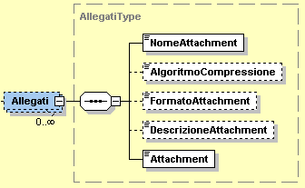
Figura 31: Elemento Allegati

NomeAttachment (Rif. par. 3.9): formato alfanumerico; lunghezza massima di 60 caratteri.
AlgoritmoCompressione (Rif. par. 3.9): formato alfanumerico; lunghezza massima di 10 caratteri.
FormatoAttachment (Rif. par. 3.9): formato alfanumerico; lunghezza massima di 10 caratteri.
DescrizioneAttachment (Rif. par. 3.9): formato alfanumerico; lunghezza massima di 100 caratteri.
Attachment (Rif. par. 3.9): è in formato xs:base64Binary.

PARTE III

XML SCHEMA PER FATTURA ELETTRONICA SISTEMA DI INTERSCAMBIO® - SDI
[…….]

